Paper title in English [Naziv rada]

PREDLOŽAK I SMJERNICE ZA IZRADU RADA ZA ZAJEDNIČKE TEMELJE [Naziv Rada]

DOI: 256.26.56.25.545.5.45.4.5

Prvi autor¹, Drugi autor², Treći autor³ [Autori]
(1)Institucija prvog i trećeg autora, e-adresa [Podaci o autorima]
(2)Institucija drugog autora, e-adresa [Podaci o autorima]

Sažetak [Naslov – bez numeracije]
Sažetak treba ukratko prikazati sadržaj rada. Preporučuje se sljedeća organizacija sažetka: svrha rada, opis metoda, opis rezultata i zaključak rada. Ograničenje sažetka je 150 riječi. Na kraju sažetka nalaze se ključne riječi. Na prvoj stranici rad treba sadržavati naslov, imena autora i podatke o autorima. Na drugoj stranici rad treba sadržavati sažetak rada te ključne riječi. Sažetak i ključne riječi je potrebno napisati i na engleskom jeziku. [Normal]
Ključne riječi: zajednički temelji, članak, građevinski fakultet [Ključne riječi]

Abstract [Naslov – bez numeracije]
Abstract in english. [Normal]
Keywords: common foundations, paper, faculty of civil engineering [Ključne riječi]

- Uvod [Naslov 1]
Ove upute su pripremljene za autore. Treba ih pažljivo proučiti te članak u potpunosti pripremiti u skladu s njima. Mole se autori da ne mijenjaju postavke dokumenta kao što su: dimenzije (165 x 235 mm), margine, izgled zaglavlja i podnožja te zadane fontove. Ovo će olakšati i ubrzati proces recenzije i pripreme radova za objavljivanje u e-zborniku skupa. Članak treba imati od 4 do 6 stranica (uključujući sve stranice). [Normal]
  - Tekst [Naslov 2]
Tekst članka kao i sve naslove te popratni tekst treba pisati unaprijed definiranim stilovima čiji su nazivi navedeni u uglatim zagradama, npr. [Normal], [Naslov 1] i dr. Svi stilovi se mogu pronaći u prozoru ,,Styles'' koji se otvara na način da se u izborniku ,,Home'' Microsoft Word dokumenta pritisne na strelicu koja se nalazi u donjem desnom kutu odjeljka ,,Styles''. [Normal]
    - Treća razina naslova [Naslov 3]
Članak treba biti jasno i jednostavno pisan, podijeljen u jasno definirana poglavlja i potpoglavlja te koristeći definirane stilove. Rad bi trebao imati uvod s opisom teme rada, središnji dio s razradom teme i analizom rezultata, te zaključak. [Normal]
- Slike, tablice te matematički izrazi [Naslov 1]
  - Slike, dijagrami, ilustracije [Naslov 2]
Grafički prilozi (.jpg, .tiff i sl.) se u dokument ubacuju preko izbornika ,,Insert – Pictures''. Dijagrami i slike iz Microsoft Office Excel-a u dokument se ubacuju u formatu ,,Enhanced Metafile''. Na ubačenu sliku je potrebno primijeniti stil [Slika] te dodati opis slike [Opis slike]. Sliku je najbolje smjestiti što bliže tekstu u kojem se prvi put spominje.
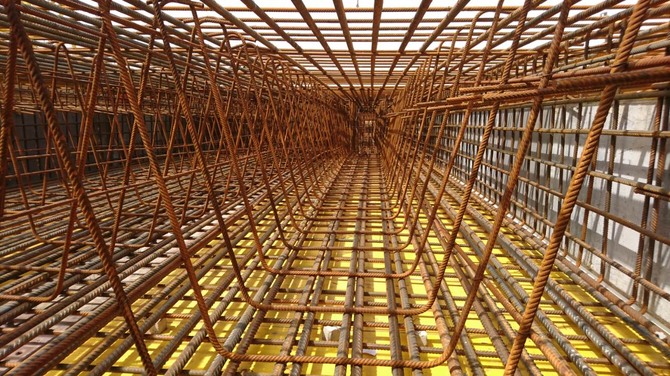
- Armatura rasponske konstrukcije [Opis slike]
Svi grafički prilozi trebaju biti numerirani, imati opis te se na njih treba pozvati u tekstu članka, npr. Na Slici 1 je prikazana armatura rasponske konstrukcije. [Normal]
  - Tablice [Naslov 2]
Tablica je definirana stilom [Tablica]. Sve tablice trebaju biti numerirane, imati opis, te se na njih treba pozvati u tekstu članka.
- Primjer tablice [Opis tablice]
Mjerno mjesto | Progib (mm) | Relativna deformacija (μm)
M1 | 21.3 | 98.7
M2 | 34.6 | 120.4

Primjer: U Tablici 1 su prikazani odgovarajući progibi i relativne deformacije na mjernim mjestima M1 i M2. [Normal]
  - Matematički izrazi [Naslov 2]
Matematičke formule se u dokument ubacuju preko izbornika ,,Insert – Equation''. Definirane su stilom [Formula]. Sve formule trebaju biti numerirane s desne strane izraza brojem u zagradi te se na njih treba pozvati u tekstu članka. Svaki matematički izraz potrebno je staviti u tablicu bez rubova koja ima jedan redak i dva stupca. Matematički izraz mora biti poravnat u sredini dokumenta.
$${\text{z}}_{\text{1}}\text{+}\frac{{\text{p}}_{\text{1}}}{\text{ρg}}\text{+}\frac{\text{α}{\text{v}}_{\text{1}}^{\text{2}}}{\text{2g}}\text{=}{\text{z}}_{\text{2}}\text{+}\frac{{\text{p}}_{\text{2}}}{\text{ρg}}\text{+}\frac{\text{α}{\text{v}}_{\text{2}}^{\text{2}}}{\text{2g}}\text{+∆}{\text{H}}_{\text{e}}\text{+}\frac{\text{1}}{\text{g}}\int_{\text{l1}}^{\text{l2}}{\frac{\text{∂v}}{\text{∂t}}\text{dl}}$$ | (1)
Primjer: Proračun oscilacija vode u vodnoj komori zasniva se na Bernoullijevoj jednadžbi u nestacionarnom obliku koja je dana izrazom (1). [Normal]
- Prijava rada i važni datumi [Naslov 1]
Svi radovi moraju biti predani u .docx formatu najkasnije do 15. srpnja 2021. godine preko sustava za učitavanje radova koji se nalazi na web stranici skupa (http://www.gfos.unios.hr/zt2022/zt-2022). Radove treba nazvati u obliku „ZT2022_Ime_Prezime.docx''. Nakon što su radovi predani, autori će u roku jednog dana dobiti potvrdu o primitku rada. Ostali važni datumi prikazani su na Slici 2, a ostale bitne informacije vezane za skup se mogu naći na već spomenutoj web stranici. U slučaju bilo kakvih problema molimo autore da se obrate organizatorima na adresu:
- zajednicki.temelji@gfos.hr

Sve radove prijavljene na skup „Zajednički temelji 2022“ recenzirati će doktorandi, poslijedoktorandi i docenti. Svim će radovima u postupku objavljivanja biti dodijeljen jedinstveni identifikator – DOI broj. [Normal]

- Važni datumi za Zajedničke temelje 2022 [Opis slike]

Literatura [Naslov – bez numeracije]
Popis literature treba biti složen numerirano prema redoslijedu pojavljivanja referenci u tekstu te napisan u stilu [Referenca]. Reference se u tekstu navode arapskim brojevima u uglatim zagradama, npr. [1], [2], itd. Svaka referenca na kraju mora imati naveden DOI broj, ako ga posjeduje (http://www.doi.org) (provjeriti na http://www.crossref.org).
Pravilno referenciranje prikazano je u nastavku za: članak [1], knjigu [2], poglavlje u knjizi [3], članak iz zbornika znanstvenog skupa [4], internetsku stranicu [5].

- Prezime, I., Prezime, I.: Naziv rada, Naziv časopisa, vol. N, godina, broj stranica (N1 – N2), DOI broj
- Prezime, I.: Naziv knjige, Izdanje, Izdavač, godina, DOI broj
- Prezime, I.: Naziv poglavlja, Naziv knjige, Izdavač, broj stranica (N1 – N2), godina, DOI broj
- Prezime, I.: Naziv članka, Naziv zbornika konferencije, Urednici, Mjesto održavanja, Izdavač, broj stranica (N1 – N2), godina, DOI broj
- Naziv internetske stranice, link (www. __ ), pristupljeno: datum.

